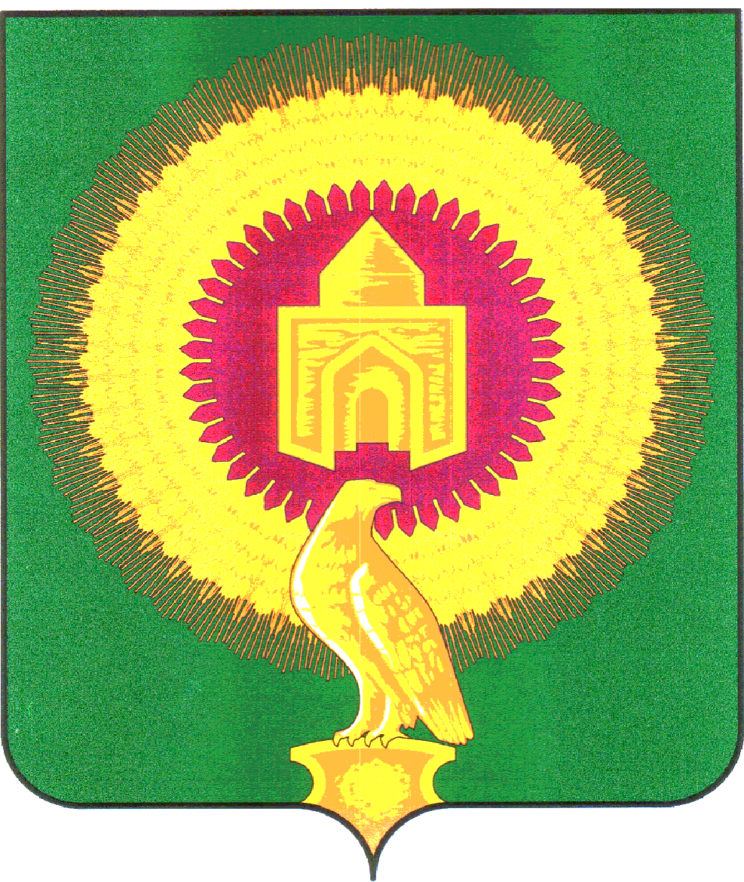

АДМИНИСТРАЦИЯ
ВАРНЕНСКОГО МУНИЦИПАЛЬНОГО ОКРУГА
ЧЕЛЯБИНСКОЙ ОБЛАСТИ

ПОСТАНОВЛЕНИЕ

От 06.05.2026г. № 330
с.Варна

Об утверждении «Положения о Муниципальном проектном комитете администрации Варненского муниципального округа Челябинской области»

В соответствии с постановлением Правительства Российской Федерации от 31.10.2018г. № 1288 «Об организации проектной деятельности в Правительстве Российской Федерации», постановлением Правительства Челябинской области от 29.06.2017г. № 358-П «О Положении о проектной деятельности в Челябинской области и внесении изменения в постановление Правительства Челябинской области от 25.07.2013г. № 148-П», администрация Варненского муниципального округа Челябинской области

ПОСТАНОВЛЯЕТ:
- Утвердить «Положение о Муниципальном проектном комитете администрации Варненского муниципального округа Челябинской области» (приложение к настоящему постановлению).
- Постановление администрации Варненского муниципального района Челябинской области от 28.12.2024г. № 957 «Об утверждении «Положения о Муниципальном проектном комитете администрации Варненского муниципального района» считать утратившим силу.
- Настоящее постановление подлежит официальному опубликованию на интернет-сайте администрации Варненского муниципального округа.

Глава Варненского
муниципального округа
Челябинской области Е.А.Парфенов

Утверждено
постановлением администрации
Варненского муниципального округа
от 06.05.2026г. № 330

Положение
о Муниципальном проектном комитете
администрации Варненского муниципального округа
Челябинской области

I. Общие положения
- Муниципальный проектный комитет администрации Варненского муниципального округа Челябинской области (далее по тексту - Муниципальный проектный комитет) является коллегиальным органом, формируемым в целях подготовки, реализации и завершения одного или нескольких муниципальных проектов, принимающим управленческие решения в части планирования и контроля проектной деятельности.
- Муниципальный проектный комитет в своей деятельности руководствуется действующим законодательством Российской Федерации, Челябинской области, настоящим Положением и муниципальными правовыми актами администрации Варненского муниципального округа.
- Задачи и права Муниципального проектного комитета
- Основными задачами Муниципального проектного комитета являются:
- определение и актуализация целей и целевых показателей муниципальных проектов, определение базовых подходов к способам, этапам и формам их достижения;
- определение ключевых параметров для формирования муниципальных проектов;
- организация взаимодействия участников проектной деятельности при рассмотрении вопросов, связанных с реализацией муниципальных и региональных проектов;
- выработка согласованных предложений по стратегическим направлениям в ходе реализации муниципальных и региональных проектов.
- Муниципальный проектный комитет для решения возложенных на него задач имеет право:
- запрашивать и получать в установленном порядке необходимые материалы;
- заслушивать на своих заседаниях должностных лиц администрации Варненского муниципального округа, а также участников проектной деятельности;
- привлекать в установленном порядке для осуществления информационно-аналитических и экспертных работ научные и другие организации, а также ученых и специалистов.
- Организация деятельности Муниципального проектного комитета
- Муниципальный проектный комитет формируется в составе председателя Муниципального проектного комитета, заместителя председателя Муниципального проектного комитета, секретаря Муниципального проектного комитета и членов Муниципального проектного комитета.
Состав Муниципального проектного комитета является приложением к настоящему Положению.
Председателем Муниципального проектного комитета является лицо, ответственное за организацию проектной деятельности
в администрации Варненского муниципального округа.
Заместитель председателя Муниципального проектного комитета назначается лицом, ответственным за организацию проектной деятельности администрации Варненского муниципального округа.
- В состав Муниципального проектного комитета включаются заместители Главы Варненского муниципального округа, курирующие направление, соответствующее реализуемым муниципальным проектам, а также руководители или
заместители руководителей органов и учреждений, являющихся исполнителями или соисполнителями муниципальных проектов, ответственный секретарь Муниципального проектного комитета, представитель Муниципального проектного офиса, а также иные участники.
- Рекомендуемое количество членов Муниципального проектного комитета составляет не более 10 человек.
- Муниципальный проектный комитет:
- принимает решение об утверждении паспорта муниципального проекта либо о направлении проекта паспорта муниципального проекта предполагаемому руководителю муниципального проекта на доработку;
- рассматривает при необходимости отчеты руководителей муниципальных проектов о ходе их реализации;
- запрашивает при необходимости у администрации Варненского муниципального округа и подведомственных организаций администрации Варненского муниципального округа материалы и информацию по вопросам реализации муниципальных проектов;
- утверждает запросы руководителей муниципальных проектов на изменение паспортов муниципальных проектов;
- утверждает отчеты о завершении реализации муниципальных проектов;
- утверждает протокол заседания Муниципального проектного комитета;
- выполняет иные функции в соответствии с законодательством Российской Федерации, законодательством Челябинской области и муниципальными правовыми актами администрации Варненского муниципального округа.
- Проведения заседаний Муниципального проектного комитета
- Подготовку и организацию проведения заседаний Муниципального проектного комитета осуществляет секретарь Муниципального проектного комитета.
- Заседания Муниципального проектного комитета проводятся по мере необходимости.
- Заседания Муниципального проектного комитета могут проводиться в очной или заочной формах.
Заседания в очной форме проводятся путем личного участия членов Муниципального проектного комитета.
Заседания в заочной форме проводятся путем заочного голосования.
- Решение о проведении заседания Муниципального проектного комитета принимается председателем Муниципального проектного комитета или его заместителем.
- Заседания Муниципального проектного комитета ведет председатель Муниципального проектного комитета или по его поручению заместитель председателя Муниципального проектного комитета.
- Решения, принятые на заседании Муниципального проектного комитета оформляются протоколом, который утверждается председателем Муниципального проектного комитета.
- Решения Муниципального проектного комитета принимаются путем голосования простым большинством голосов. В случае равенства голосов голос председателя Муниципального проектного комитета является решающим.
- Для реализации решений Муниципального проектного комитета могут издаваться муниципальные правовые акты администрации Варненского муниципального района.
- В случае невозможности присутствия члена Муниципального проектного комитета на заседании, он имеет право заблаговременно представить свое мнение по рассматриваемым вопросам в письменной форме.
- Мнение члена Муниципального проектного комитета, изложенное в письменной форме, подлежит приобщению к протоколу заседания Муниципального проектного комитета.
- Муниципальный проектный комитет вправе принимать решения путем письменного опроса его членов, проведенного по решению председателя Муниципального проектного комитета.
- Организационно-техническое обеспечение деятельности Муниципального проектного комитета осуществляет Муниципальный проектный офис.

Состав
Муниципального проектного комитета
администрации Варненского муниципального округа
Прохорова Е.С. заместитель главы Варненского муниципального округа по
экономическим и имущественным вопросам, председатель
Муниципального проектного комитета;

Кабаева Е.А. начальник отдела экономики и проектной деятельности администрации Варненского муниципального округа, заместитель председателя Муниципального проектного комитета

Утицких Р.П. заместитель начальника отдела экономики и проектной
деятельности администрации Варненского муниципального округа,
секретарь Муниципального проектного комитета
Члены Муниципального проектного комитета:

Игнатьева Т.Н. заместитель Главы округа по финансовым вопросам – начальник
Финансового управления администрации Варненского
муниципального округа

Васичкина О.В. заместитель Главы округа по социальным вопросам

Яруш Л.Ю. заместитель Главы округа по образованию, начальник Управления
образования администрации Варненского муниципального округа

Пиманова Г.В. начальник Управления строительства и инженерной
инфраструктуры администрации Варненского муниципального
округа

Гареева И.А. начальник Управления земельными и имущественными
отношениями администрации Варненского муниципального
округа

Сафиуллина С.У. начальник Управления культуры, спорта и туризма администрации
Варненского муниципального округа

